辽河社区开展党风廉政学习

为深入贯彻中央八项规定精神学习教育，深刻领会习近平总书记重要讲话精神，强化社区党员干部纪律作风建设，2025年11月14日，辽河社区党委组织全体社区干部，集中学习《习近平关于加强党的作风建设论述摘编》——中央八项规定是改进作风的切入点和动员令，是长期有效的铁规矩、硬杠杠。
会议强调，要坚持思想政治引领，持之以恒用习近平新时代中国特色社会主义思想凝心铸魂，强化党支部日常监督；要全面贯彻铸牢中华民族共同体意识工作主线，持续抓好“感党恩、听党话、跟党走”群众教育；要将贯彻中央八项规定精神与社区服务、基层治理等重点工作深度融合，以严实作风推动民生实事落地见效，切实提升居民群众的获得感、幸福感和安全感，为社区高质量发展提供坚强纪律保障。
下一步，辽河社区党委将持续扎实开展好学习教育工作，锲而不舍落实中央八项规定精神，一体推进学查改，融入日常、抓在经常。

新城街道辽河社区党委
2025年11月14日
影像资料：
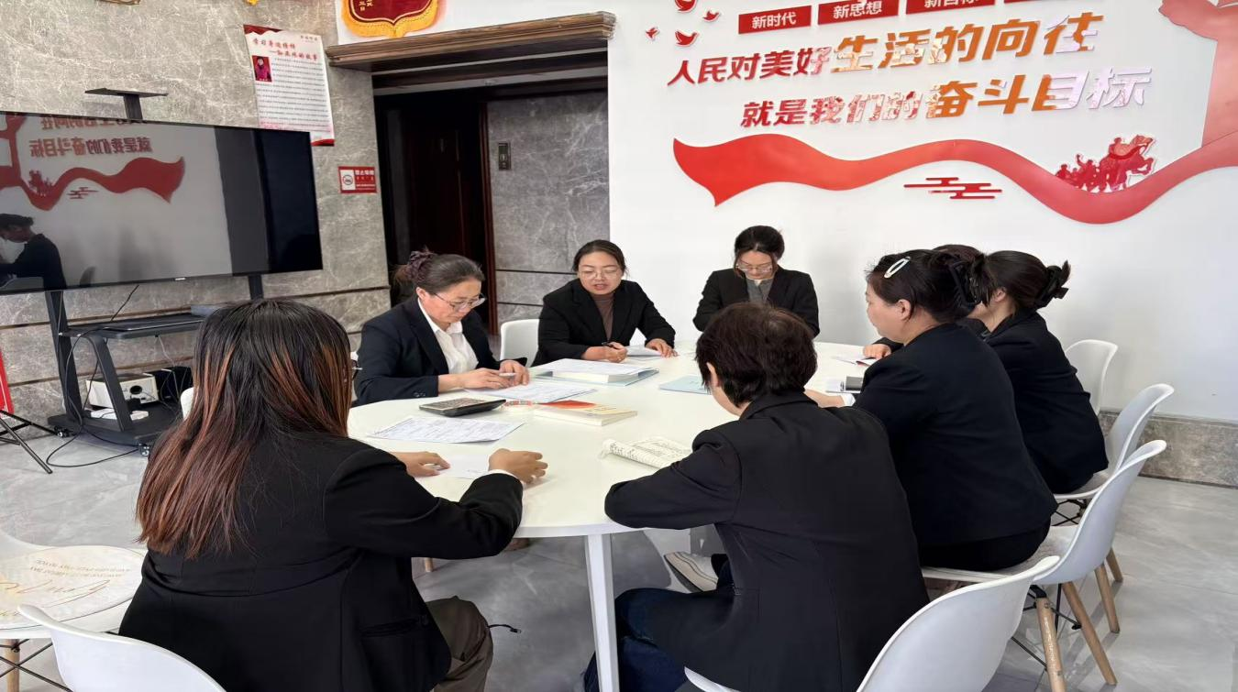图一：2025年11月14日，辽河社区开展党风廉政学习
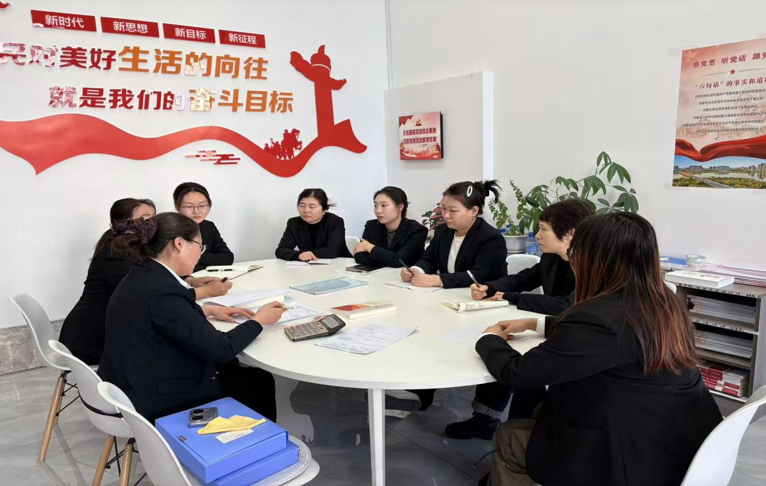图二：2025年11月14日，辽河社区开展党风廉政学习

